«НЕКОММЕРЧЕСКОЕ АКЦИОНЕРНОЕ ОБЩЕСТВО «КАРАГАНДИНСКИЙ ТЕХНИЧЕСКИЙ УНИВЕРСИТЕТ ИМ. АБЫЛКАСА САГИНОВА»

Кафедра КбИИ

Лабораторная работа №6

По: Введение в базы данных
Тема: Триггеры для решения задач по ограничению проверок данных

Выполнил:
Студент группы СИБ-24-2с
Дошимов Б.Б.

Принял:
преподаватель Жакина М.М.

Караганда 2025

Лабораторная работа № 6
«Триггеры для решения задач по ограничению проверок данных»

Цель работы: усвоить способы создания триггеров базы данных средствами СУБД MS SQL Server.
Порядок выполнения работы:
1. Изучение теоретических сведений по теме лабораторной работы
2. Выполнение задания: создать триггеры UPDATE, INSERT, DELETE на таблицы и представления своей базы данных (назначение триггера выбирается по своему усмотрению)
3. Оформление отчета по лабораторной работе, который должен содержать:
Название, цель и задание к лабораторной работе
Результаты выполнения задания: скрипты созданных триггеров
4. Защита лабораторной работы

Триггер UPDATE
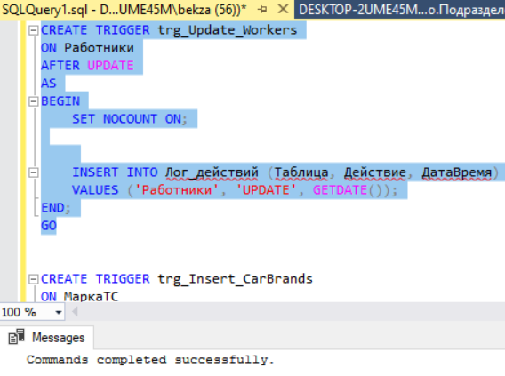

Результат триггера UPDATE
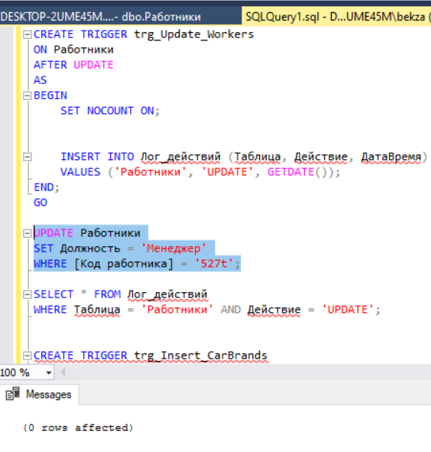

Триггер INSERT
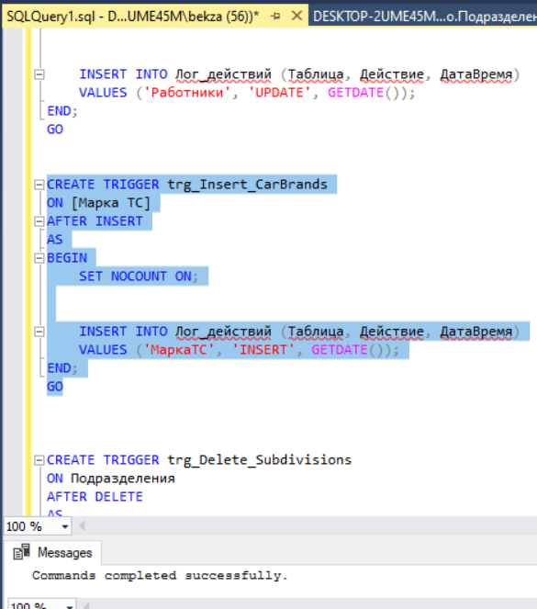
Проверка триггера INSERT
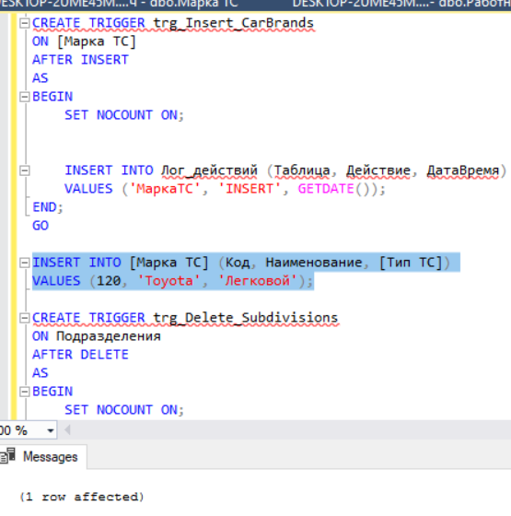

Триггер DELETE
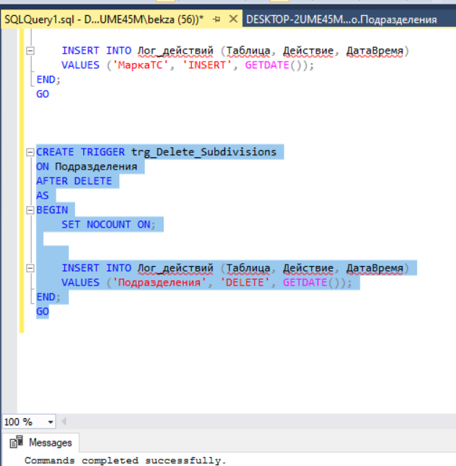

Проверка триггера DELETE
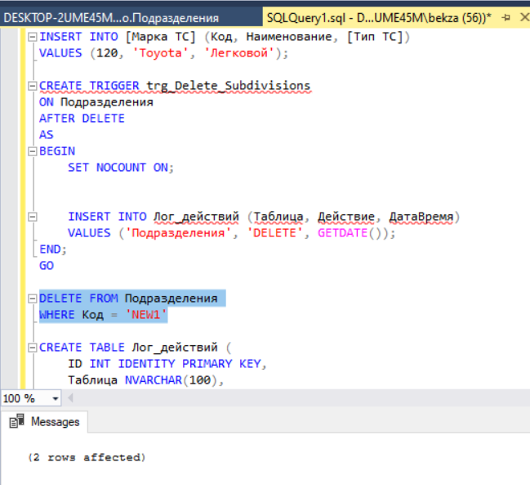

Данные из таблицы подразделения до удаления
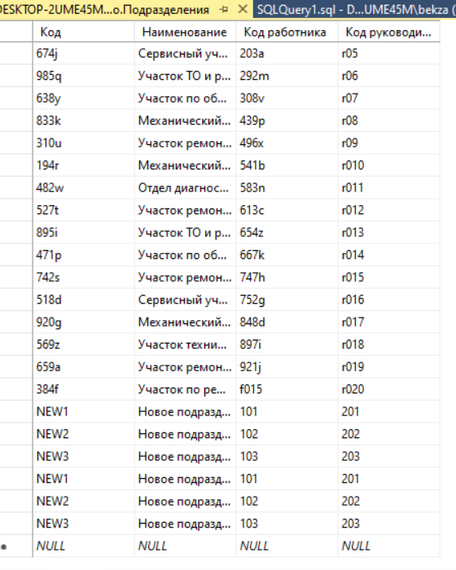
Данные из таблицы подразделения после удаления
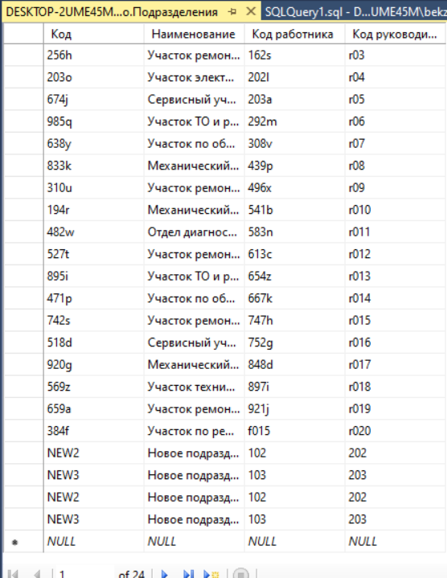

Код таблицы лог действий
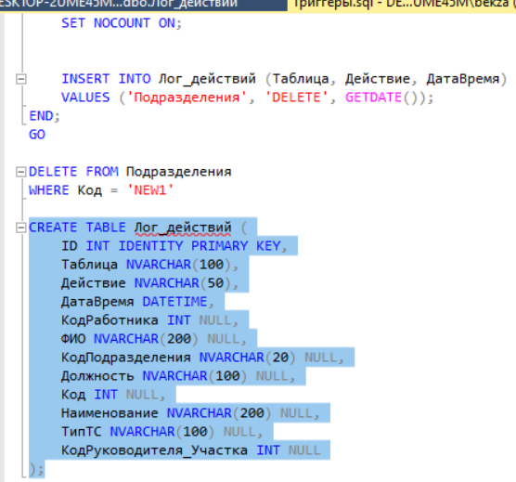
Таблица лог действий
